«Эверест» по изобразительному искусству и технологии 6 класс

- Ряд профессий, которых объединяет слово «художник»:
- скульптор, декоратор, архитектор, ювелир;
- скрипач, учитель, воспитатель, методист;
- электрик, шахтер, шофер, продавец.

- Определите декоративно-прикладные виды изобразительного искусства:
- архитектура и дизайн, то есть искусство художественной постройки;
- вышивка, роспись по стеклу, керамика, то есть искусство от слова «украшать»;
- живопись, графика, скульптура, то есть художественное познание и формирование наших представлений о мире.

- Что такое сангина?
- заболевший ангиной художник
- мягкие, коричневые мелки, которые хорошо совмещаются с углем
- черный уголь для придания тени в изображении.

- Какая краска с наибольшими возможностями для работы художников, но разбавляется не водой, а специальными растворителями?
- гуашь
- масло
- акварель.

- Как вы считаете, что необходимо, чтобы научиться рисовать?
- научиться видеть и особым образом мыслить
- уметь держать кисть над полотном
- мечтать о карьере художника.

- Вы видите таблицу с буквами. В этой таблице зашифрованы слова, связанные с изобразительным искусством. Переходить по клеткам можно только по горизонтали или вертикали ломаными линиями.

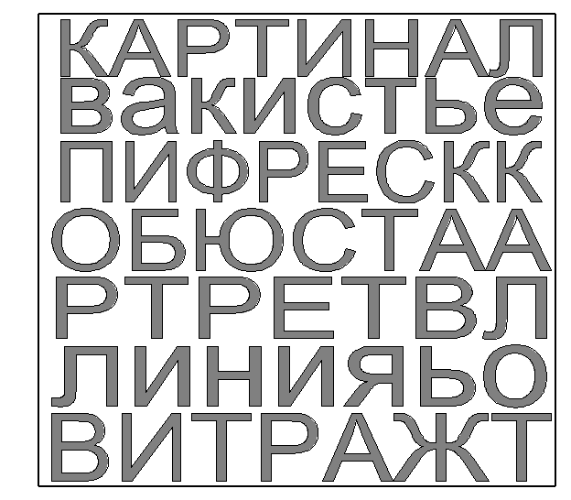

Ответ: _____________________________________________________________________________________________________________________________________________

- Задай соответствие стрелками

Вид портрета |  | Особенности портрета
Парадный |  | Добродушно – юмористическое изображение человека
Камерный |  | Сатирическое или юмористическое изображение, в котором комический эффект создаётся преувеличением некоторых черт
Карикатура |  | Изображение индивидуальных особенностей человека и его внутреннего мира
Шарж |  | Изображение положения героя в обществе

- «Найди пару», составить слова из предлагаемых слогов, находящихся в разных столбиках. Выписать пять фамилий великих художников.

ПОЛЕ ВИН
РЕ РОВ
ЛЕВИ БЕЛЬ
КОРО РОВ
ПЕ ТАН
ШИШ КОВ
СУ ПИН
ВРУ КИН
СЕ НОВ

Ответ: ________________________________________________________________

- Разгадай ребусы
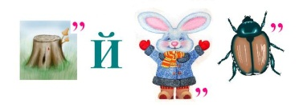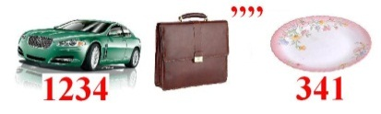
__________________________ _______________________________

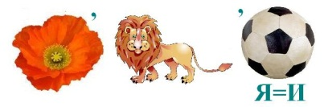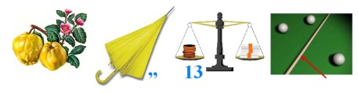

_________________________ ______________________________

- Определите великого художника и название очаровательной картины по этому чудесному изображению:

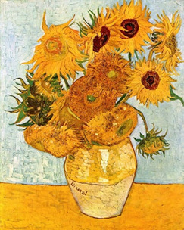

- Винсент Ван Гог «Подсолнухи»;
- Исаак Левитан «Осенний блюз»;
- Илья Ефимович Репин «Бурлаки на Волге

- Определите автора и название работы шедевра изобразительного искусства по изображению:

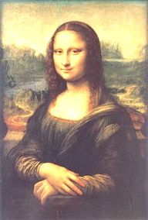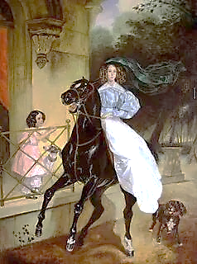

Ответ:_____________________ ______________________

- Выбери из списка только художественные музеи нашей страны …

- Эрмитаж, Русский музей, Музей им. И.С.Пушкина
- Третьяковская галерея, Лувр, Прадо
- Лувр, Прадо, Эрмитаж

- Продолжи пословицу:

«Была б лишь охота - наладится любая …» ____________________

- Творчское задание. Тема: “Цветок с моей мечтой”

Нарисовать в горшке ствол, а вот дальше, вместо распустившихся листьев надо нарисовать то, о чём мечтаешь. Количество листьев может быть разным.

